Практическое занятие №2
Тема: Моделирование разных типов выпрямителей. Фильтры. Оценка влияния емкости конденсаторов на пульсации выходного напряжения. Параметрические стабилизаторы напряжения. Моделирование схемы.
Ход работы
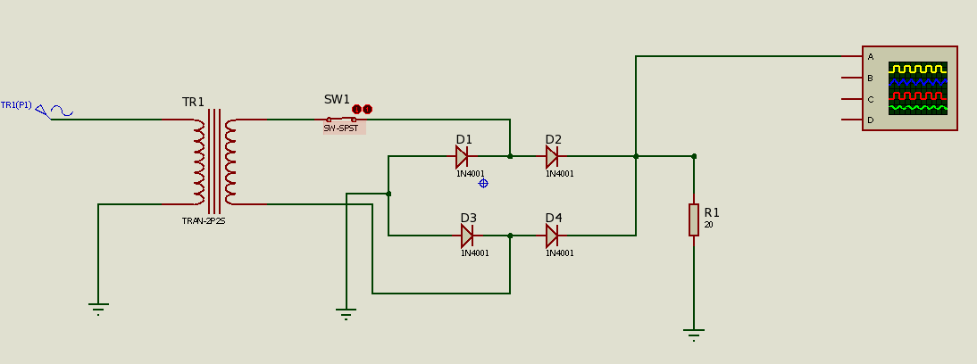
1. Моделирование мостового (двухполупериодного) выпрямителя, сглаживающего конденсатора и нагрузки — первым шагом собрал схему мостового выпрямителя (рис. 1)
Работа при незамкнутом переключателе
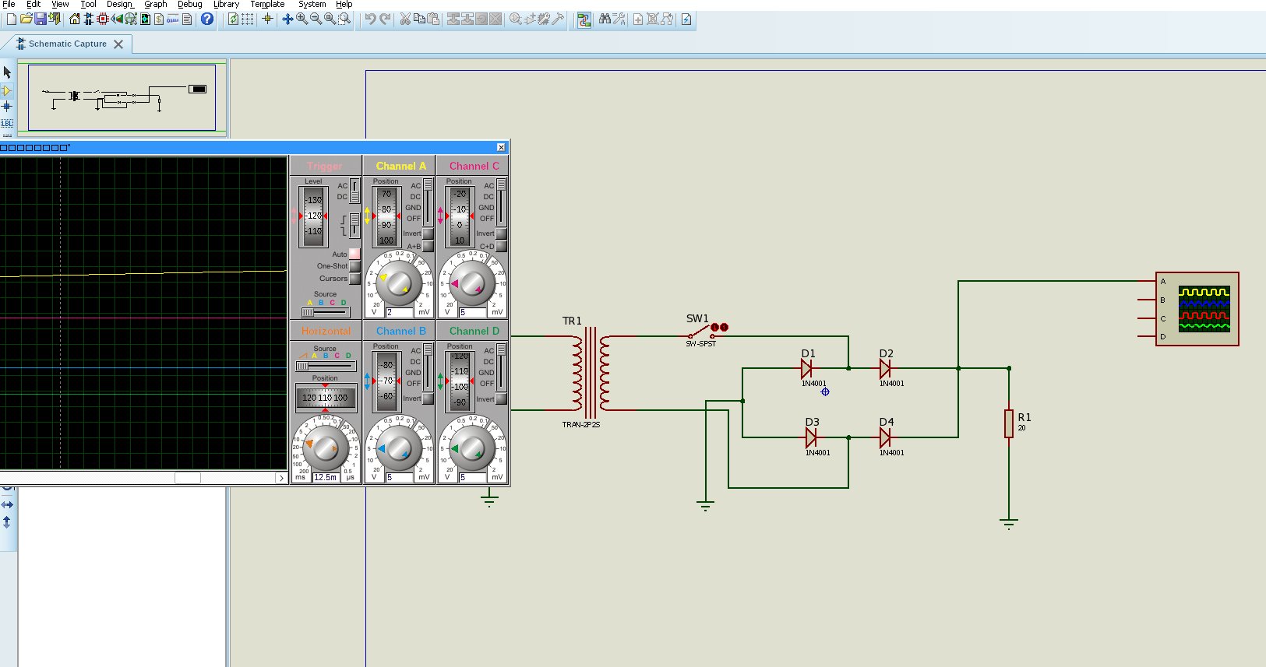

Работа при замкнутом переключателе
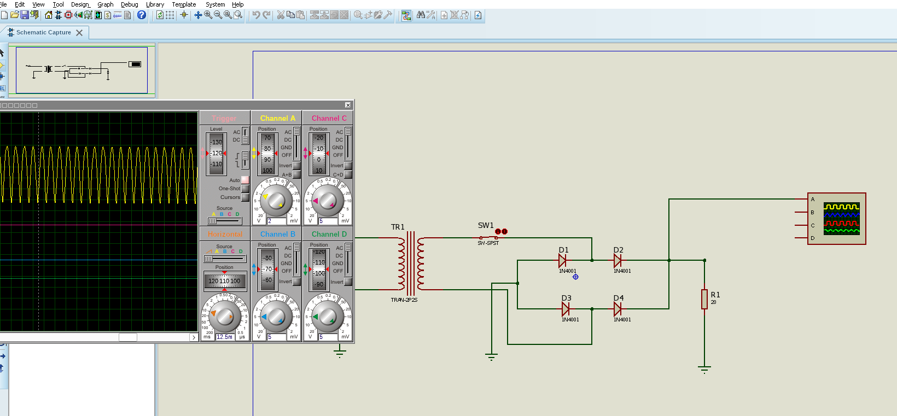
Добавил сглаживающий конденсатор
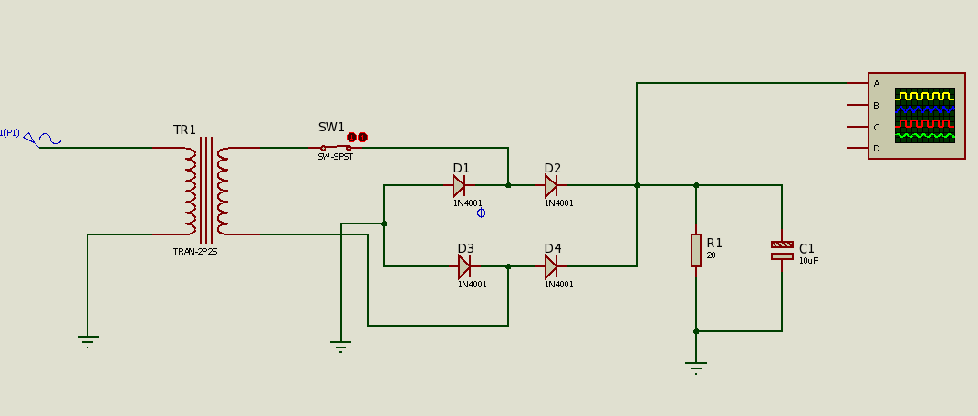
Моделирование работы с разными значениями емкости
Емкость 1100мкФ

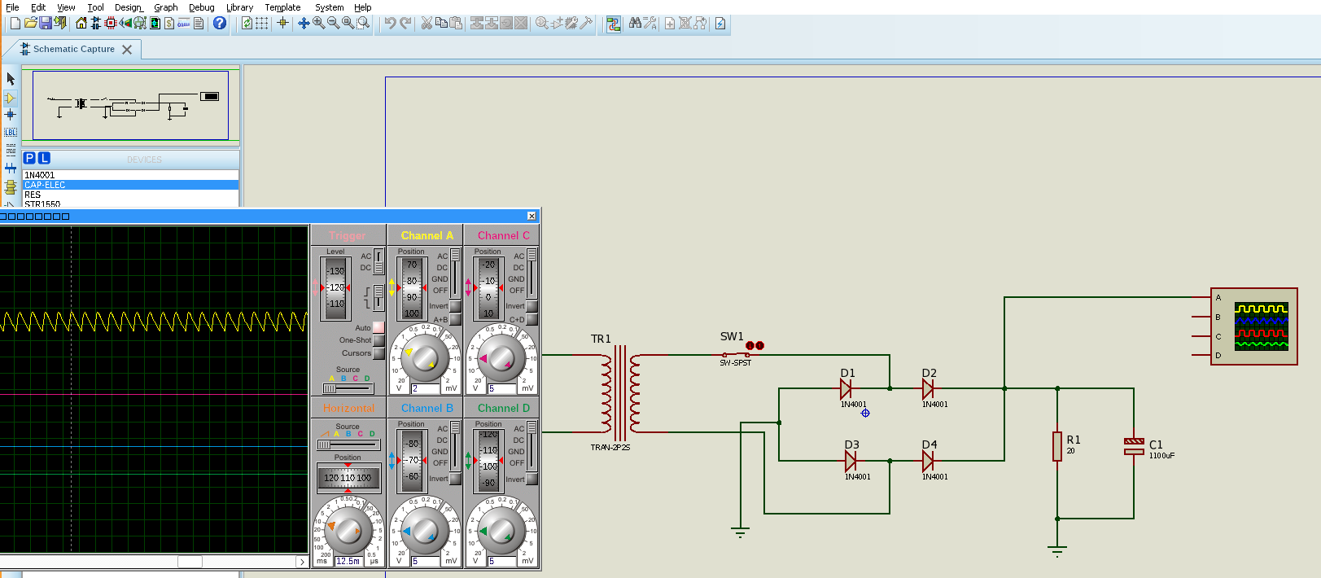
Емкость 22000мкФ
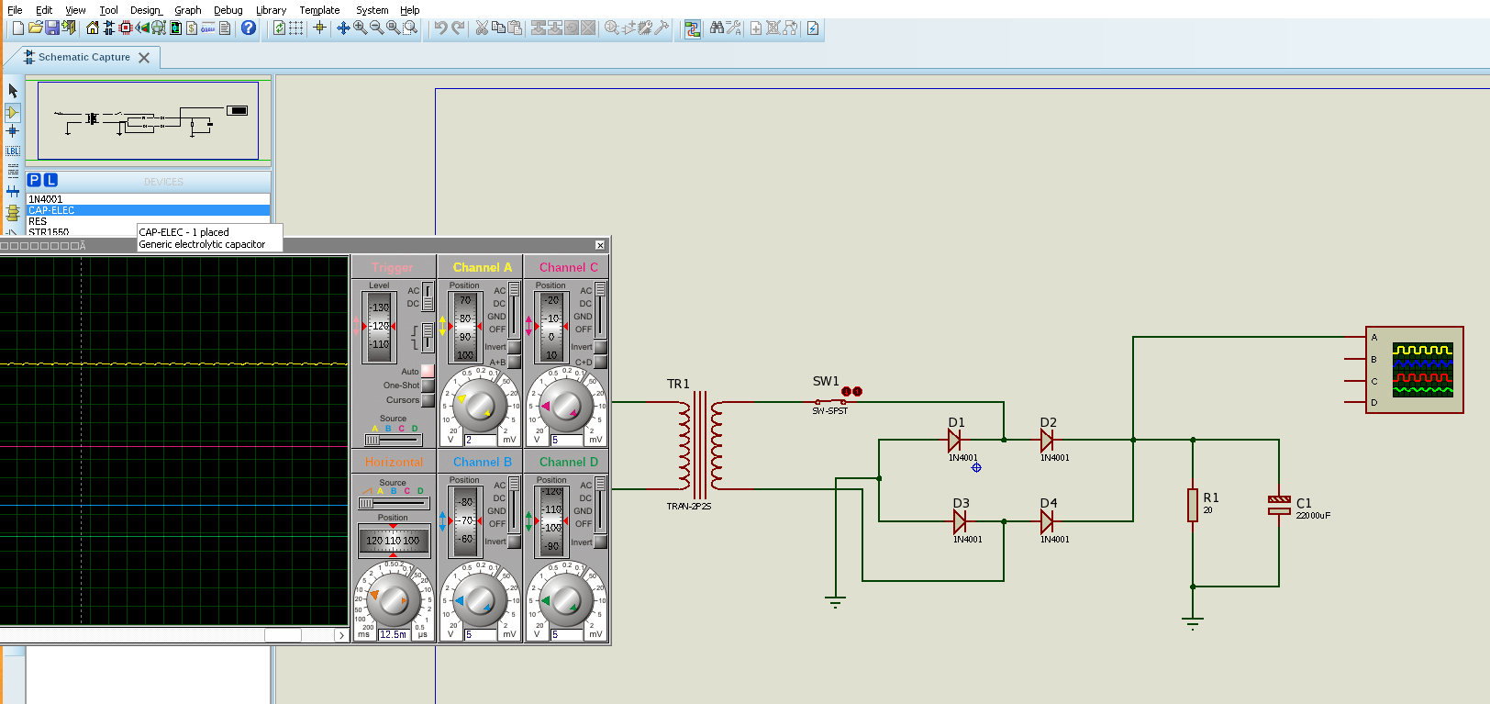
Емкость 10мкФ
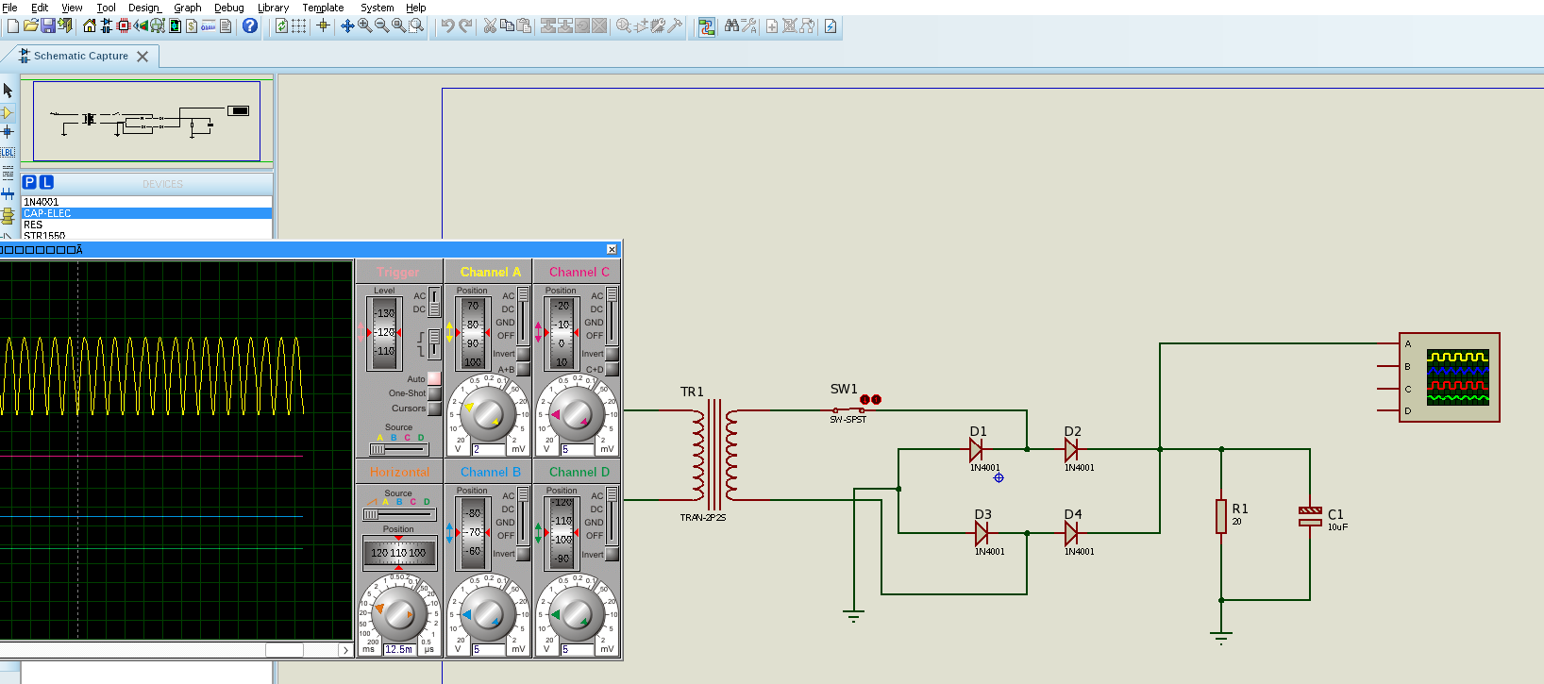
После этого добавил параметрический стабилизатор
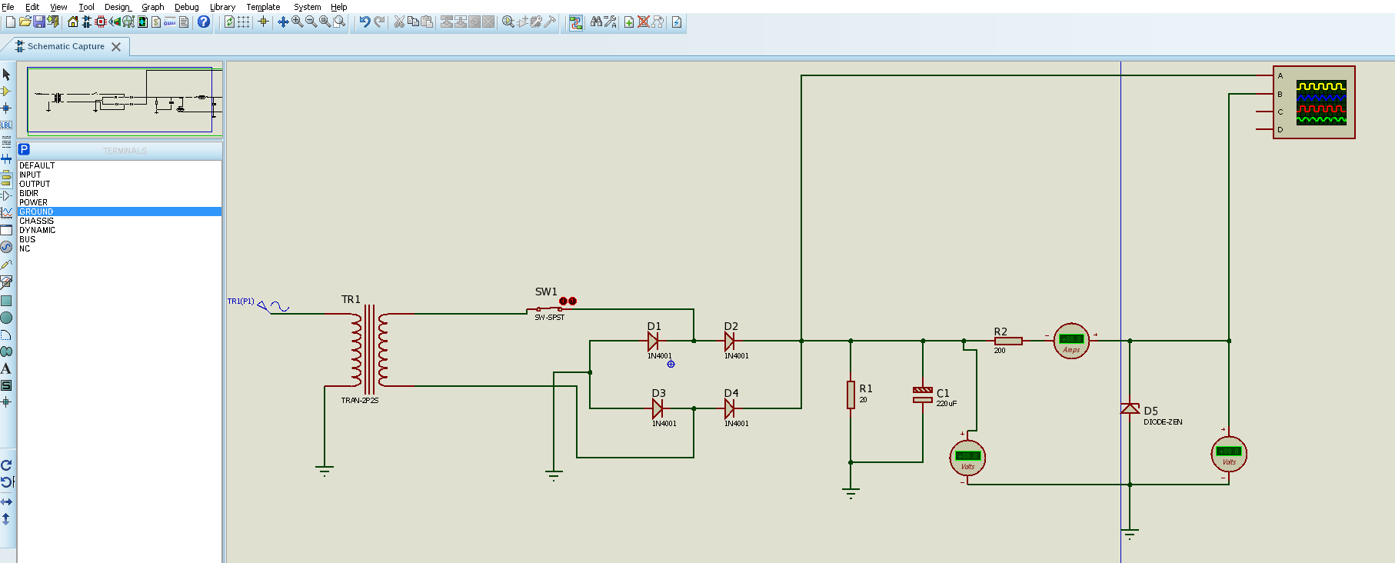
Работа параметрического стабилизатора
